**Празаік са Смалічоў**  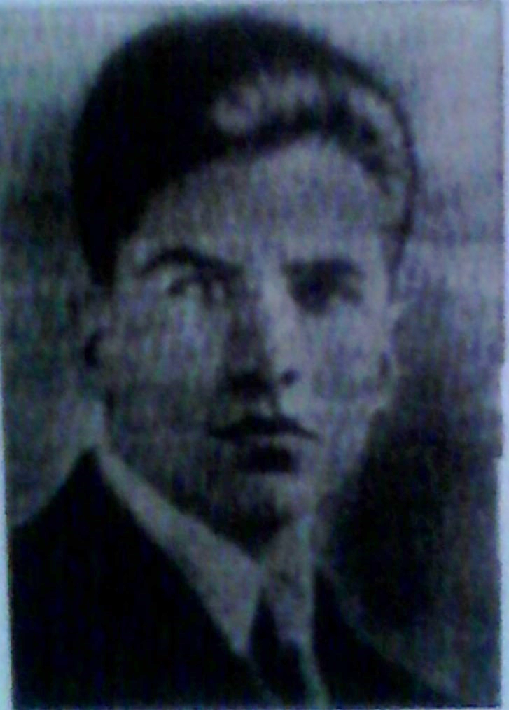

***У гады вайны ад рук фашыстаў загінуў самы малады пісьменнік-празаік Капыльшчыны Уладзімір Кандраценя.Яго апавяданні, якія ўдала раскрываюць характар і паводзіны героя заўважыў наш зямляк, класік беларускай літаратуры Кузьма Чорны.Менавіта ен падтрымаў маладога аўтара, дапамог яму ўзяць творчы кірунак у распрацоўцы твораў і даў празаіку рэкамендацыю ў пісьменніцкую арганізацыю. Кандраценя быў прыняты ў Саюз пісьменнікаў БССР у 1938 годзе.***

**У сям’і хлебаробаў Кандраценяў нарадзілася сем дзяцей, самым старэйшым быў Уладзімір, як кажуць равеснік Кастрычніка, бо на свет з’явіўся ў 1917 годзе. Ен стаў добрым сябрам і нянькай для сваіх сясцер і братоў: Марыі, Адама, Івана, Надзі, Лені,Сашы. Цікава, што яго мама Кацярына Спірыдонаўна навучыла яго рабіць хатнюю справу.Яна ласкай і дабрыней закладвалаў душу хлопчыка любоў да роднай зямлі і песеннай спадчыны.А любоў да матчынай мовы яму прывіў настаўнік беларускай мовы і літаратуры Смаліцкай сямігодкі Іван Банькоўскі. Бацькі зычылі Уладзіміру хлебаробскую прафесію, а ен пасля заканчэння сямігодкі паступае на рабфак(г. Бабруйск) і праз тры гады ,у 1935 годзе, яго заканчвае. Далей вучыцца на літаратурна-лінгвістычн ым факультэце Мінскага педінстытута, які закончыць з адзнакай.Працаваў настаўнікам у Чырвонаслабоцкай сярэдняй школе.З гордасцю прачытаў хлопчыкам і дзяўчынкам цудоўную паэму “Дзіва” Нічыпара Чарнушэвіча – вядомага паэта з Капыля.Літаратурны гурток на Бабруйскім рабфаку, калі вучыўся там Кандраценя, даваў аматарам паэзіі і прозы веды аб беларускай літаратуры. Традыцыі літгурткоўцаў Уладзімір Кандраценя перанес у школу.Такую літсуполку хацеў Кандраценя стварыць у Чырвонай Слабадзе, але вайна перакрэсліць усе яго задумы…. Ен паваюе 2-3 месяцы, стане камандзірам аддзялення, але полк трапіць у акружэнне.Перажыве пакуты канцлагера і смерць закатаваных сяброў, але цудам вернецца адтуль і прыйдзе дадому.**